**Relatório**

**Leis de Kirchhoff e Lei de Ohm**

Licenciatura Engenharia Informática 2024/2025

Grupo: 2

Turma: 2DK

1230686 | Henrique Monteiro

1230693 | Vicente Martins

1230688 | José Teixeira

1230665 | Márcio Ferreira

16/10/2024

1. **Procedimento experimental e dados experimentais obtidos**

No âmbito da disciplina de FSIAP, realizamos uma experiência em laboratório com vários objetivos a alcançar, entre eles:

* Análise de circuitos elétricos através das leis de Kirchhoff.
* Aplicação da Lei de Ohm.
* Verificação da lei das malhas.

As leis de Kirchhoff, estabelecidas por Gustav Kirchhoff, formam os fundamentos da análise

do funcionamento de sistemas elétricos. As Leis de Kirchhoff, conhecidas como **Lei dos nós** e **Lei das malhas**, são fundamentais na análise de circuitos elétricos.

**Lei dos nós:** A soma algébrica das correntes em qualquer nó do circuito é igual a zero.

**Lei das malhas**: A soma algébrica das tensões numa malha é igual a zero (a soma algébrica das f.e.m. numa malha é igual à soma algébrica das tensões nas resistências dessa malha).

**Material Utilizado**

* 1 multímetro;
* 1 fonte de alimentação;
* 1 placa de montagem;
* Conjunto de resistências;
* Fios de ligação.

**Montagem**

A montagem do circuito foi efetuada de acordo com a figura 1 do enunciado, começamos por colocar a placa de montagem no centro da mesa, de seguida colocamos as resistências por ordem e da maneira descrita no enunciado, tendo medido tudo antes e tendo regulado a fonte de alimentação para 8,0V, as resistências foram colocadas umas em **série** (R1 e R2) e as restantes três em paralelo umas com as outras (R3, R4 e R5).

No circuito é importante referenciar que foram utilizados os fios de ligação de forma a ficar um circuito fechado e de maneira a passar corrente elétrica da fonte alimentação por todas as resistências.

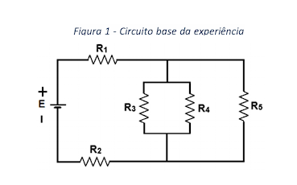

**Procedimento**

1. Foi feita a montagem do circuito de acordo com a figura 1 do enunciado, com medida prévia

individual e fora do circuito de cada resistência com auxílio do multímetro e após dessa medição regulamos a fonte de alimentação para 8,0V e ajustamos o valor com o multímetro.

1. De seguida e após termos registados os valores das resistências e dos terminais da fonte de

alimentação ligamos esta ao circuito de acordo com a figura 1 do enunciado.

1. Com a fonte ligada ao circuito começamos a medir a queda de tensão nos terminais de cada

resistência, ligando o voltímetro em paralelo com as resistências a medir.

Concluímos com esta medição que as tensões dos terminais das resistências em paralelo são iguais e, a soma das tensões dessas resistências em série é igual á tensão da fonte de alimentação do circuito.

1. Depois prosseguimos a uma nova montagem, no mesmo circuito retiramos todas as resistências

em paralelo (R3, R4, R5) e substituímos por uma resistência só de 10 MΩ a completar o circuito com as resistências em série (R1, R2).

Após a montagem, registamos os valores da queda de tensão nos terminais das resistências.

1. Com as medidas efetuadas, colocamos no circuito outra resistência, em paralelo com a anterior, de

1KΩ e procedemos ao registo de mais valores da queda de tensão nos terminais do paralelo montado.

1. Para terminar refizemos o circuito de acordo com o primeiro circuito marcado, e ajustamos as

resistências, em paralelo de forma que na posição da resistência R3 a corrente elétrica fosse metade da corrente elétrica que passa na resistência R5, para isso trocamos de posição a resistência R3 (330Ω) com a resistência R5 (1KΩ).

É importante mencionar que um possível motivo de erro estava relacionado à leitura dos valores com o multímetro e o nível de desgaste da resistência e também devido á imprecisão da montagem ou da passagem de corrente através dos fios de ligação.

1. **Resultados e Representação Gráfica**

|  |
| --- |
| Tensão (V) |
| 8 |

Medição do valor de cada resistência:

|  |  |
| --- | --- |
| Resistência | Resistência(Ω) |
| R1 | 10,00 |
| R2 | 469,00 |
| R3 | 326,00 |
| R4 | 9,97*10^3 |
| R5 | 1,01*10^3 |

4.

|  |  |
| --- | --- |
| Resistência | Queda de Tensão(V) |
| R1 | 0,11 |
| R2 | 5,21 |
| R3 | 2,67 |
| R4 | 2,67 |
| R5 | 2,67 |

5.

|  |  |
| --- | --- |
| Resistência | Queda de Tensão(V) |
| R1 | 0,00 |
| R2 | $$3×10^(-4)$$ |
| 10MΩ | 8,00 |

6.

|  |  |
| --- | --- |
| Resistência | Queda de Tensão(V) |
| R1 | 0,05 |
| R2 | 2,52 |
| 10MΩ | 5,42 |
| 1KΩ | 5,42 |

**Análise de Resultados**

**8.**

De acordo com o circuito montado no ponto 4, R3, R4 e R5 são resistências ligadas em paralelo entre si, criando 3 malhas no circuito.

Segundo a lei das Malhas:

Cálculo do erro experimental da queda de tensão

Cálculo do erro experimental e comparação da corrente elétrica para as várias resistências em paralelo

**Cálculo do erro da queda de tensão nos terminais das resistências**

**9.**

Para proceder á montagem do circuito no ponto 5 foram retiradas as resistências que estavam em paralelo (R3, R4 e R5) e substituídas por uma resistência de 10MΩ ligada em série para completar o circuito entre R1 e R2. Assim, devido á inexistência de nós, apenas existe um único circuito fechado em questão. Sendo assim, aplicando a lei das malhas e de Ohm a esse circuito, obtém-se os seguintes valores teóricos:

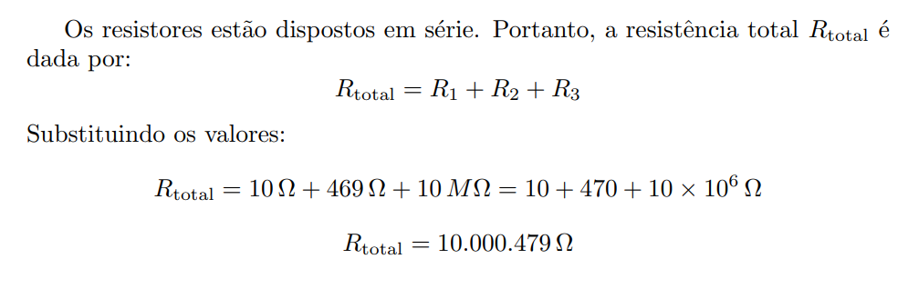

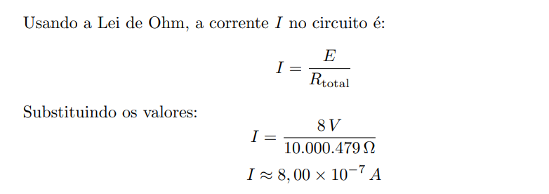

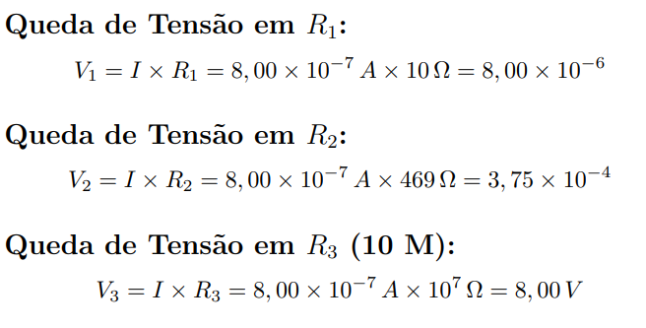

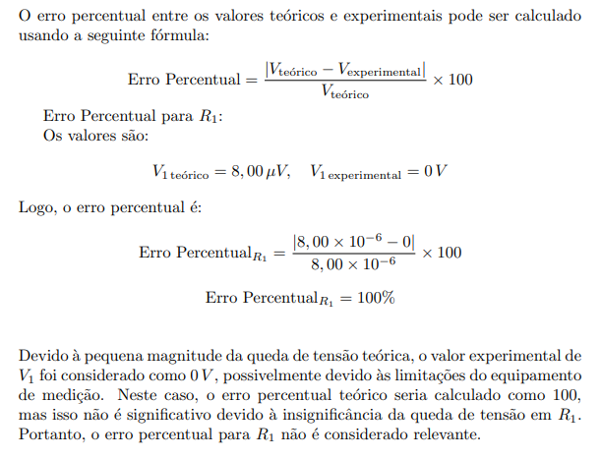

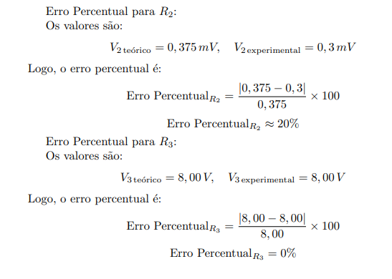

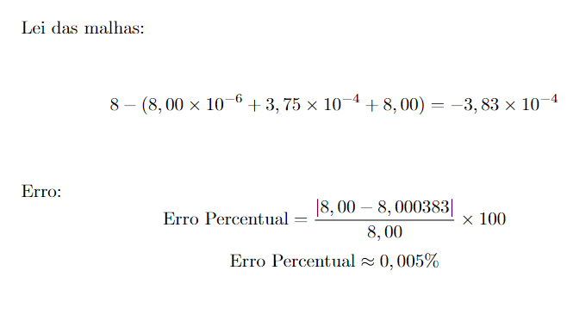

**10.**

No circuito do ponto 6, uma resistência de 1KΩ (R5) foi adicionada em paralelo à de 10MΩ, criando um nó e resultando em duas malhas. Aplicando as Leis das Malhas e Ohm, obtêm-se os valores teóricos seguintes:

**11.**

De acordo com as Leis de Ohm e Kirchhoff, a resistência usada no circuito do ponto 9 possui um valor significativamente maior em comparação à resistência equivalente do circuito no ponto 6. Isso resulta em uma queda de tensão maior nos terminais da resistência de 10MΩ. Esse fenômeno acontece porque, ao chegar ao nó onde a corrente se divide entre a resistência de 10MΩ e a de 1KΩ, a corrente é repartida. Assim, a resistência de 10MΩ tem um impacto menor no circuito, pois a maior parte da corrente flui pela resistência de 1KΩ. Com base na Lei de Ohm, isso ajuda a entender por que a queda de tensão na resistência de 10MΩ é menor quando está em paralelo com a de 1KΩ.

**12.**

De forma a calcular a corrente elétrica experimental em cada resistência utilizada na montagem 4, precisamos de aplicar a Lei de Ohm ou pela corrente elétrica do sistema, aplicamos então a lei de Ohm.

Cálculo das correntes elétricas: i1, i2, i3, i4, i5 através da lei de Ohm e lei dos Nós.

1. **Questões e Resolução**

**Questão 1** – Quando no circuito do ponto 5 dos procedimentos, realizou a medição da queda de tensão aos terminais da resistência de 10 MW, o valor da corrente elétrica é alterado? pelo facto de ter efetuado a medição da queda de tensão com o voltímetro? Justifique.

**Resposta -** Sim, o valor da corrente elétrica é alterado devido ao facto de ter sido efetuada a medição da queda de tensão com o voltímetro. Isto acontece uma vez que a resistência interna do voltímetro ligado em paralelo também é de 10 MW e então a resistência do circuito irá passar para metade,5 MW. Como **V=R*I** e a resistência passou para metade, a diferença de potencial permanece a mesma e a corrente elétrica duplica.

**Questão 2** – Relativamente à montagem efetuada no ponto 6 dos procedimentos, as leis de Kirchhoff verificam-se? Justifique. E quanto à corrente entregue pela fonte ao circuito, ela sofre alterações pelo facto de colocarmos o voltímetro a ler a queda de tensão. Justifique.

**Resposta –** Relativamente à montagem efetuada no ponto 6, as leis de kirchhoff (lei dos nós e lei das malhas) verificam-se uma vez que ao conectar o voltímetro em paralelo com o circuito, são formados dois nós, o que resulta em duas malhas em que a soma das correntes elétricas em cada uma dessas malhas é igual à corrente total do circuito. Além disso, a queda de tensão no voltímetro deve ser igual à queda de tensão da fonte e apesar de não serem exatamente iguais, o erro percentual calculado é tão pequeno que se torna insignificante.

Em relação à corrente elétrica, não houve nenhuma alteração pois esta passará praticamente toda pela resistência de menor valor(1KΩ) e assim a corrente que passa no circuito com o voltímetro em paralelo é igual à corrente que passa se o voltímetro não estivesse ligado à fonte.

**Questão 3** – Considere o circuito montado no ponto 4 dos procedimentos. Compare a potência fornecida ao circuito pela fonte com a potência dissipada pelos elementos passivos. Justifique.

**Resposta –** De acordo com o efeito Joule, quando há corrente elétrica passando por um componente de um circuito, a potência dissipada é dada pela seguinte equação:

$P=RI^{2}$

Aplicando a lei de Ohm em conjunto com o efeito Joule, temos:

Isto mostra que a potência dissipada é cerca de 11% maior que a potência fornecida.

1. **Comentários**

Erro no cálculo das potências (questão 3) que levou à potência dissipada ser mais elevada que a potência fornecida.

Ao iniciar a atividade laboratorial e após uma leitura atenta do procedimento, concluímos que os passos 5 e 6 para facilitar o processo de medição e alterações no circuito deveriam apenas ser realizados após o passo 7, pois envolvia uma remontagem do circuito necessário ao ponto 4, tal facto deve-se também ao número limitado de equipamentos presente no laboratório. Por vezes estes estavam um pouco danificados, como se pode observar pelos erros obtidos na análise supra Todos estes possíveis erros foram minimizados, visto que a experiência laboratorial não exigia um elevado nível de precisão da parte humana, mas sim apenas dos equipamentos utilizados.